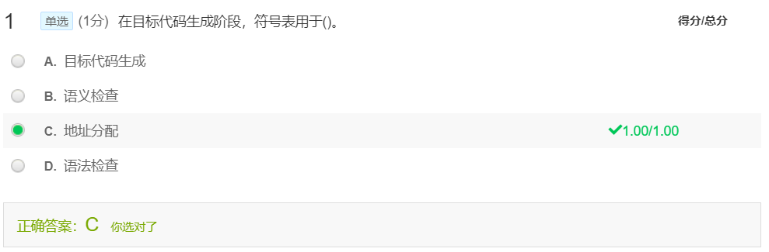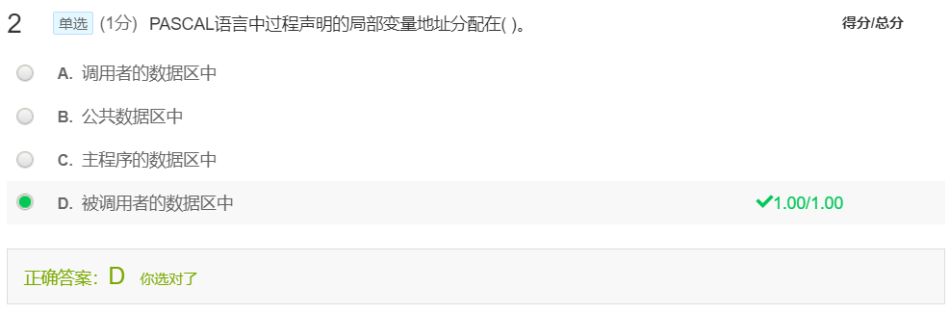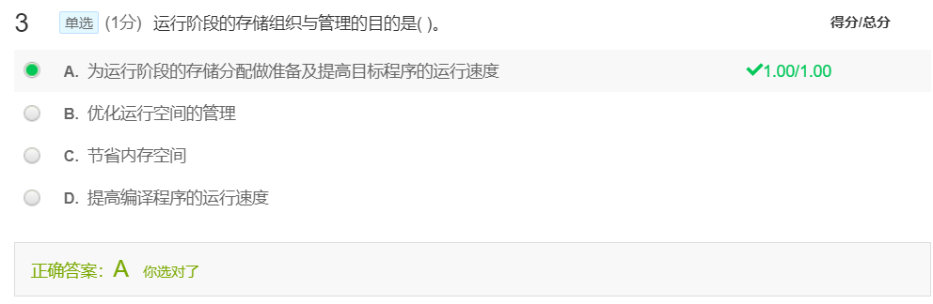

记住就完了

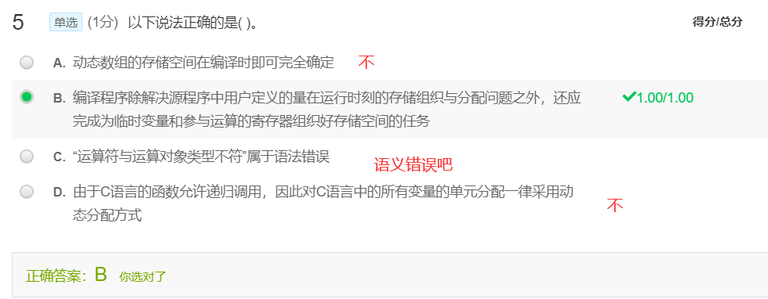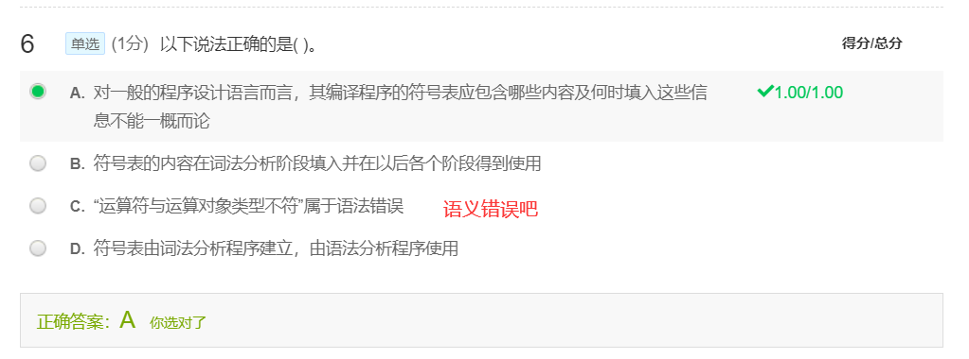

不是词法分析建立的，是语义分析建立的，语法制导翻译的时候动作有{addtype}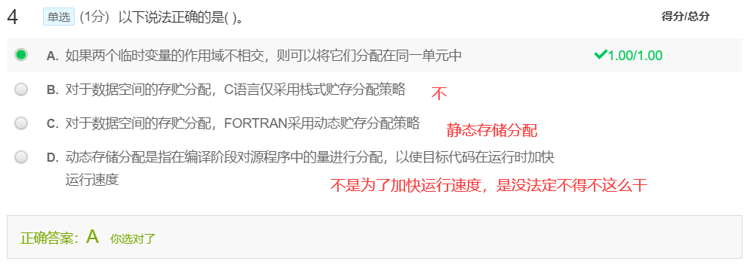

D主要是错在 应该是运行阶段对源程序中的量进行分配，而不是编译阶段